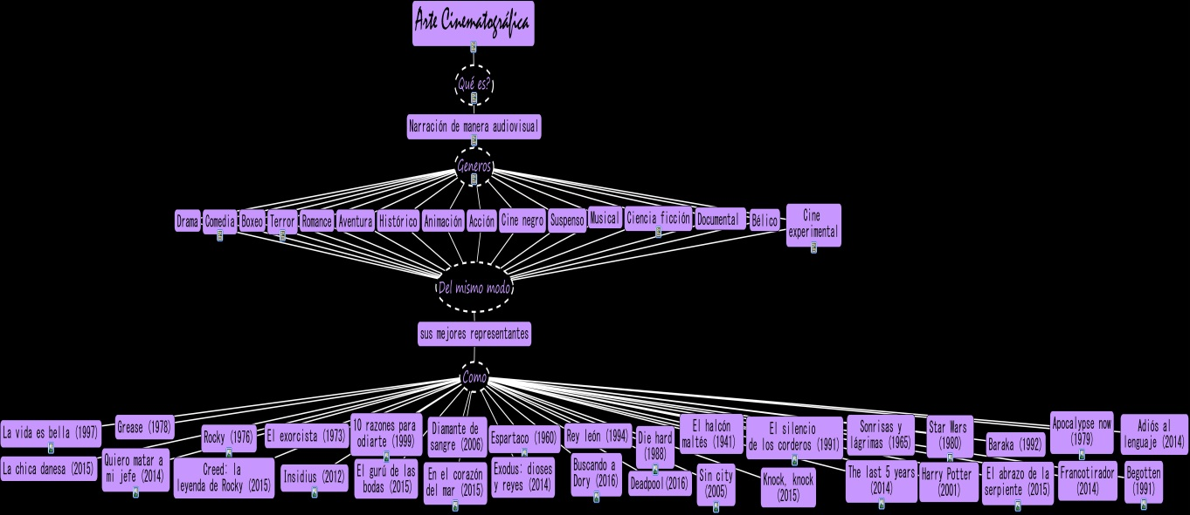
Sus mejores representantes Como Espartaco (1960) sus mejores representantes Como 10 razones para odiarte (1999) Drama Del mismo modo sus mejores representantes Documental Del mismo modo sus mejores representantes Narración de manera audiovisual Géneros Suspenso sus mejores representantes Como Die hard (1988) Cine experimental Del mismo modo sus mejores representantes sus mejores representantes Como Apocalypse now (1979) Terror Del mismo modo sus mejores representantes Comedia Del mismo modo sus mejores representantes sus mejores representantes Como Begotten (1991) sus mejores representantes Como Deadpool(2016) sus mejores representantes Como La vida es bella (1997) Narración de manera audiovisual Géneros Documental sus mejores representantes Como The last 5 years (2014) sus mejores representantes Como Quiero matar a mi jefe (2014) sus mejores representantes Como Creed: la leyenda de Rocky (2015) sus mejores representantes Como El exorcista (1973) sus mejores representantes Como Sonrisas y lágrimas (1965) Narración de manera audiovisual Géneros Musical Narración de manera audiovisual Géneros Histórico, Histórico Del mismo modo sus mejores representantes Narración de manera audiovisual Géneros Acción sus mejores representantes Como Buscando a Dory (2016) Narración de manera audiovisual Géneros Cine negro sus mejores representantes Como Rocky (1976) Narración de manera audiovisual Géneros Animación sus mejores representantes Como Sin city (2005) Narración de manera audiovisual Géneros Terror sus mejores representantes Como Baraka (1992) sus mejores representantes Como Star Wars (1980) sus mejores representante Como Exodus: dioses y reyes (2014) Musical Del mismo modo sus mejores representantes sus mejores representantes Como Harry Potter (2001) sus mejores representantes Como Insidius (2012) Narración de manera audiovisual Géneros Romance Narración de manera audiovisual Géneros Comedia sus mejores representantes Como Diamante de sangre (2006) sus mejores representantes Como Francotirador (2014) Ciencia ficción Del mismo modo sus mejores representantes sus mejores representantes Como Adiós al lenguaje (2014) Animación Del mismo modo sus mejores representantes sus mejores representantes Como Rey león (1994) Romance Del mismo modo sus mejores representantes Suspenso Del mismo modo sus mejores representantes sus mejores representantes Como La chica danesa (2015) Bélico Del mismo modo sus mejores representantes sus mejores representantes Como Grease (1978) Narración de manera audiovisual Géneros Drama Arte Cinematográfica Qué es? Narración de manera audiovisual sus mejores representantes Como El abrazo de la serpiente (2015) Narración de manera audiovisual Géneros Boxeo sus mejores representantes Como El halcón maltés (1941) Aventura Del mismo modo sus mejores representantes Narración de manera audiovisual Géneros Aventura sus mejores representantes Como Knock, knock (2015) Narración de manera audiovisual Géneros Bélico sus mejores representantes Como El silencio de los corderos (1991) Boxeo Del mismo modo sus mejores representantes Acción Del mismo modo sus mejores representantes sus mejores representantes Como El gurú de las bodas (2015) sus mejores representantes Como En el corazón del mar (2015) Narración de manera audiovisual Géneros Ciencia ficción Narración de manera audiovisual Géneros Cine experimental Cine negro Del mismo modo sus mejores representantes.

